**中考辅导专题——功的计算**

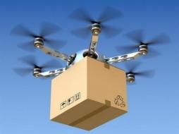1．为解决乡村快递派送的交通不便问题，某快递公司采用无人机（如图所示）将包裹送达每个村子的派送员，自动卸货后随即返航，继续其他配送｡某次派送包裹质量12kg，飞行高度120m，10min内水平飞行里程6.5km｡

(1)该次派送无人机水平飞行的平均速度是多少km/h？

(2)无人机提着包裹从地面匀速上升到120m高度的过程中，拉力对包裹做的功是多少？（*g*=10N/kg）

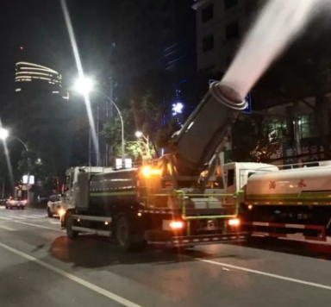2．为减少新型冠状病毒的滋生蔓延，武汉市城管部门在夜间对城区道路集中开展了雾炮车喷洒消毒作业（如图所示）。某型号雾炮车空载时的质量为10t，它配备了一个体积为10m3的水箱。为了方便清洗，水箱底部有一个排水孔，排水孔盖子面积约为100cm2：

(1)雾炮车匀速前进喷洒过程中，在2.4km的路段上用时20min，则雾炮车的速度是多少？

(2)消毒液喷洒完后空载匀速返回时，若雾炮车在水平地面上匀速行驶时受到的阻力为车重的0.05倍，则行驶2.4km的水平路面上，牵引力所做的功为多大？（g取10N/kg）

(3)当水箱中消毒液的深度为1m时，排水孔盖子受到消毒液的压力约为多大？（消毒液的密度为0.8×103kg/m3）

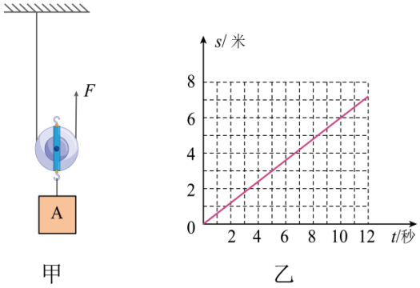3．如图所示，不计绳子的重力及滑轮与绳子间的摩擦阻力，用100牛的竖直向上拉力*F*通过滑轮拖着重为190牛的物体A做竖直向上移动，物体A运动时的*s-t*图像如图所示。求：

(1)物体A运动10秒通过的路程*s*；

(2)滑轮所受重力的大小*G轮*；

(3)物体A运动10秒，拉力*F*所做的功*W*和功率*P*。

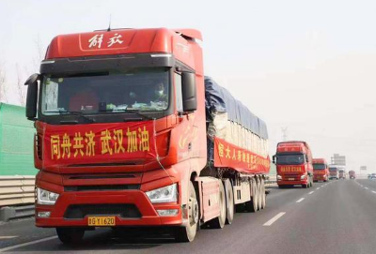4．2020年初，新冠肺炎肆虐，武汉封城，全国各地纷纷伸出援助之手。如图所示，常熟某热心菜农用自重*M*=15000kg的货车将*m*=5000kg的蔬菜运往千里之外的湖北武汉。该货车在平直公路上匀速行驶时受到的阻力是总重力的0.02倍，每行驶100km需消耗燃油30kg、已知燃油的热值*q*=5×107J/kg，*g*=10N/kg。求：

(1)货车受到的阻力大小；

(2)货车匀速行驶100km发动机牵引力所做的功；

(3)货车发动机的效率。（结果保留1位小数）

9．如图所示，工人师傅利用斜面把重物搬运到汽车上，汽车车厢底板高度为1m，斜面长度为3m，现用1000N的推力沿着斜面把重为2700N的重物匀速推到车上，求：

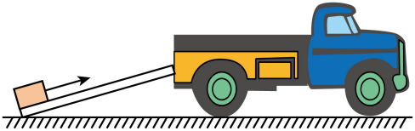（1）提升货物做的有用功；

（2）斜面的机械效率；

（3）货物与斜面间的摩擦力。

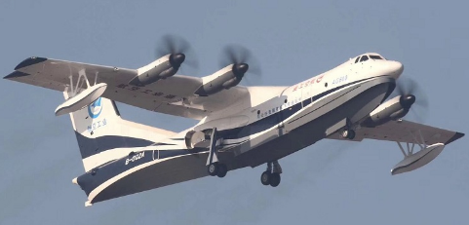5．我国首款大型水陆两栖飞机“鲲龙”AG600如图所示，已知飞机空载质量为41.5t ， 最大巡航速度500km/h ，该飞机蓄满水后总质量53.5t。为检测飞机性能，先后进行了模拟灭火和水面滑行测试。在灭火测试中：飞机盘悬在火场上方150m处将所蓄水分次投下，每次投水200kg，历时20s到达地面。（*ρ水=* 1.0×kg /m3，*g=*10N/ kg）

求：（1）飞机蓄满水静止在水面上时排开水的体积。

（2）每次投下的水在下落过程中重力做功的平均功率。

（3）在某次水面滑行测试中，蓄有8.5t 水的飞机，在水平面上以10m/s 的速度沿直线匀速滑行了60s，滑行过程中所受阻力为总重的0.5倍，若发动机的效率是 75%，则此时飞机每分钟燃烧掉的燃油是多少千克（燃油的热值*q* = 4.6×107J / kg ）？（保留两位小数）

7．节能减排，绿色出行，新能源汽车已成为汽车发展的方向。某种型号纯电动汽车的部分参数如下表所示：

|  |  |  |  |
| --- | --- | --- | --- |
| 空车质量 | 1320kg | 最大功率 | 100kW |
| 每个轮胎与地面的接触面积 | 0.01m2 | 最高时速 | 120km/h |
| 电池容量 |  | 最大续行里程 | 250km |

小明一家三口乘坐该电动汽车，以60km/h的速度匀速行驶40km到达某景区，耗电，汽车所受的阻力为汽车总重的0.05倍，人均质量按60kg，取*g*=1N/kg，试问：

(1)空车静止时对水平地面的压强是多少？

(2)电动汽车牵引力所做的功是多大？

(3)电动汽车电能转化为机械能的效率是多大？（结果保留1位小数）

12．如图是某款油电混动小汽车，部分信息如下表。某次测试，质量50 kg的测试员驾驶该车以72 km/h的速度匀速直线行驶0.5h。测试中，汽油机既向车轮提供动力，又向蓄电池充电，同时蓄电池又将部分能量通过驱动电机向车轮输送。（假设汽油完全燃烧，且忽略蓄电池和电机的热损失，*g*=10N/kg，*q汽油*=4.6×107 J/kg）

测试时：

（1）测试员进入车内未启动汽车时，求该车对水平地面的压强。

（2）前进时牵引力为1000N， 求牵引力做的功及功率。

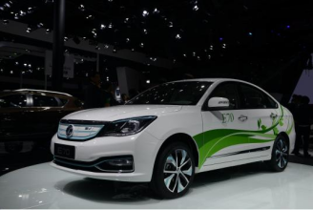（3）驱动汽车所需能量*E1*的65%直接来自汽油燃烧，汽油燃烧放出热量的40%用于汽车行驶和蓄电池充电，其中向蓄电池充电的能量*E2*为1.34×107 J，求该次测试消耗的汽油质量。

|  |  |
| --- | --- |
| 空车质量 | 950kg |
| 车轮与地面接触总面积 | 0.1m2 |

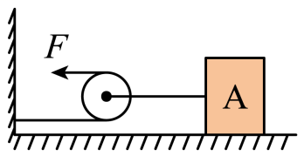13．如图所示的滑轮装置，水平拉力*F*的大小为20牛，物体A重为200牛。若物体A以1米/秒的速度在水平面上匀速直线运动2秒钟，不计滑轮重及绳与滑轮的摩擦，求：

（1）物体A与水平面之间的摩擦力*f*；

（2）拉力*F*所做的功*W*；

（3）拉力*F*做功的功率*P*。

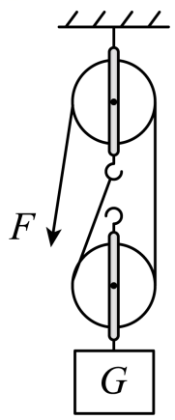16．小敏用如图所示滑轮组向三楼搬运重物，他在20s内将重为210N的重物向上提起6m，绳自由端的拉力*F*为150N。求：

（1）重物上升的速度；

（2）拉力*F*做的功；

（3）该滑轮组的机械效率。

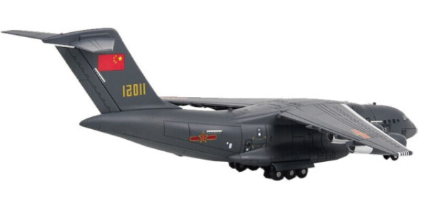20．2020年2月17日，“运﹣20机票”在微信朋友刷屏，若运﹣20在高空中飞行时，在恒定的水平推力*F*的作用下，以720km/h的速度沿水平方向匀速航行1h，需要完全燃烧航空煤油4800kg，已知飞机发动机的机械功率是3.2×107W，航空煤油的热值为4×107J/kg。试求：

（1）4800kg航空煤油完全燃烧放出的热量；

（2）发动机获得的水平推力*F*；

（3）飞机水平匀速飞行时，水平推力所做的功；

（4）该飞机发动机的效率。

**参考答案：**

1．(1) 39km/h；(2) 14400J

【详解】(1) 无人机水平飞行的平均速度

*v*===39km/h

无人机水平飞行的平均速度是39km/h。

(2)匀速上升二力平衡，拉力*F*=*G*，拉力对包裹做功

*W*=*Fh*=*Gh*=*mgh*=12kg10N/kg120m=14400J

拉力对包裹做功144400J。

答：(1)该次派送无人机水平飞行的平均速度是39km/h；

(2)无人机提着包裹从地面匀速上升到120m高度的过程中，拉力对包裹做的功是14400J。

2．(1)2m/s；(2)；(3)80N

【详解】(1)在2.4km的路段上用时20min，则雾炮车的速度



(2)雾炮车空载时在水平地面上匀速行驶时受到的阻力与牵引力是一对大小相等的平衡力，且受到的阻力为车重的0.05倍，则牵引力



则牵引力所做的功



(3)当水箱中消毒液的深度为1m时，排水孔盖子受到消毒液的压强



排水孔盖子面积约为100cm2，根据可得排水孔盖子受到消毒液的压力



答：(1)雾炮车的速度是2m/s；

(2)牵引力所做的功是；

(3)当水箱中消毒液的深度为1m时，排水孔盖子受到消毒液的压力是80N。

3．(1)6m；(2)10N；(3)1200J，120W

【详解】(1)由图可知，物体A运动10秒通过的路程*s*为6m。

(2)由 可知



(3) 物体A运动10秒，绳子自由端移动的距离



物体A运动10秒，拉力*F*所做的功



物体A运动10秒，拉力*F*所做的功率



答：(1) 物体A运动10秒通过的路程*s*为6m；

(2)滑轮所受重力的大小*G轮*为10N；

(3) 物体A运动10秒，拉力*F*所做的功*W*为1200J，功率*P*为120W。

4．(1)4000N；(2)；(3)26.7%

【详解】(1)货车的总重力



因为货车受到的阻力是总重力的0.02倍，则货车受到的阻力



(2)货车在平直公路上匀速行驶，受到的牵引力与摩擦力是一对平衡力，则有



则货车匀速行驶100km发动机牵引力所做的功



(3)每行驶100km需消耗燃油30kg，则 燃油完全燃烧提供的热量为



货车发动机的效率



答：(1)货车受到的阻力是4000N；

(2)货车匀速行驶100km发动机牵引力所做的功是；

(3)货车发动机的效率26.7%。

5．(1)53.5m3；(2) 1.5×104W；(3)4.35kg

【详解】(1)因为AG600蓄满水后静止在水面上，所以飞机受到的浮力

*F浮*=*G*=*mg*=53.5×103kg×10N/kg=5.35×105N

由*F浮*=*ρ水gV排*可得，排开水的体积

*V排*==53.5m3

(2)每次投下的水在下落过程中重力做功

*W*=*Gh*=*m水gh*=200kg×10N/kg×150m=3×105J

重力做功的平均功率

*P*==1.5×104W

(3)飞机受到的阻力

*f*=0.5*G*=0.5*mg*=0.5×(8.5×103kg+41.5×103kg)×10N/kg= 2.5×105N

飞机在水面沿直线匀速滑行时，飞机所受的牵引力

*F*=*f*=2.5×105N

飞机滑行的距离

*s*=*vt*=10m/s×60s=600m

牵引力做的功

*W*=*Fs*=2.5×105N×600m=1.5×108J

燃油燃烧放出的热量

*Q放*==2×108J

每分钟燃烧掉的燃油的质量

*m*=≈4.35kg

答：(1)飞机蓄满水静止在水面上时排开水的体积是53.5m3；

(2)每次投下的水在下落过程中重力做功的平均功率是1.5×104W；

(3)此时飞机每分钟燃烧掉的燃油是4.35kg。

6．(1)3×105J；(2)1×103N；(3)33.5%

【详解】(1) 在0-10s时间内汽车发动机所做功



(2)由图得，当速度为30m/s时，汽车做匀速直线运动，汽车运动过程中受到的阻力



(3)行驶100km，所燃烧汽油的体积



所燃烧汽油的质量



所燃烧汽油释放的能量



行驶100km，所用的时间



燃料释放的能量用于汽车发动机所做的功



该汽车的能量利用效率



答：(1)在测试汽车性能时，在0-10s时间内汽车发动机所做功为3×105J

(2)汽车运动过程中受到的阻力为1×103N；

(3)该汽车的能量利用效率为33.5%。

7．(1)；(2)；(3)

【详解】解：(1)空车对地面的压力是



空车静止时对水平地面的压强是



(2)由题意可知，车和人所受的总重力是



电动汽车匀速行驶，牵引力是



电动汽车牵引力所做的功是



(3)，电动汽车电能转化为机械能的效率是



答：(1)空车静止时对水平地面的压强是；

(2)电动汽车牵引力所做的功是；

(3)电动汽车电能转化为机械能的效率是。

8．（1）；（2）；（3）

【详解】（1）汽车的总重力



（2）汽车匀速行驶时的速度



（3）汽车匀速行驶时所受的牵引力



答：（1）汽车的总重力是；

（2）汽车匀速行驶时的速度是；

（3）汽车匀速行驶时所受的牵引力是。

9．（1）2700J；（2）90%；（3）100N

【详解】（1）提升货物时做的有用功

*W有用*=*Gh*=2700×1m=2700J

即提升货物做的有用功为2700J；

（2）推力做的总功

*W总*=*Fs*=1000N×3m=3000J

斜面的机械效率

*η*== ×100%=90%

即斜面的机械效率为90%；

（3）此过程的额外功

*W额*=*W总*-*W有用*=3000J-2700J=300J

由*W额*=*fs*得货物与斜面间的摩擦力

*f*= = =100N

即货物与斜面间的摩擦力为100N。

答：（1）提升货物做的有用功为2700J；

（2）斜面的机械效率为90%；

（3）货物与斜面间的摩擦力为100N。

10．（1）；（2），；（3）

【详解】解：（1）该车静止在水平地面上时对地面的压强



（2）该车匀速行驶时的牵引力



行驶100km牵引力做的功



（3）该车行驶100km需要汽油



答：（1）该车静止在水平地面上时对地面的压强为；

（2）该车匀速行驶时的牵引力为，行驶100km牵引力做的功为；

（3）若汽油完全燃烧释放的内能全部转化为车的机械能，该车行驶100km需要汽油。

11．（1）；（2）；（3）

【详解】解：（1）汽车行驶的路程



（2）汽车匀速行驶，受到的阻力和牵引力大小相等。由可知



（3）汽油完全燃烧放出的热量



汽车发动机的效率



答：（1）汽车行驶的路程为；

（2）汽车受到的阻力为；

（3）汽车发动机的效率为。

12．（1）；（2），；（3）2kg

【详解】（1）对水平地面的压力



该车对水平地面的压强



（2）因汽车匀速行驶时处于平衡状态，受到的牵引力和阻力是一对平衡力，所以，汽车的牵引力

*F牵*=*f*=1000N

由知道，0.5h通过的距离



牵引力做的功





由 知道，牵引力做功的功率



（3）根据题意知道，该次测试消耗的汽油质量

=2kg

答：（1）该车对水平地面的压强是；

（2）前进时牵引力为1000N， 求牵引力做的功，功率是；

（3）该次测试消耗的汽油质量2kg。

13．（1）40N；（2）80J；（3）40W

【详解】解：（1）物体A在水平面上匀速直线运动，物体A与水平面之间的摩擦力



（2）物体A移动的距离



拉力*F*移动的距离



拉力*F*所做的功



（3）拉力*F*做功的功率



答：（1）物体A与水平面之间的摩擦力*f*为40N；

（2）拉力*F*所做的功*W*为80J；

（3）拉力*F*做功的功率*P*为40W。

14．（1）；（2）5m/s；（3）45000J，150W

【详解】解：（1）自行车对地面的压力为



根据可知，自行车对地面的压强是



（2）由可知，晓光骑行的速度



（3）因为自行车匀速直线运动，根据二力平衡知识可知



自行车所做的功为



功率为



答：（1）晓光骑行时，自行车对地面的压强是；

（2）晓光骑行的速度是5m/s；

（3）晓光在这段路程骑行时，所做的功为45000J，功率为150W。

15．（1）30m/s；（2）25m/s；（3）

【详解】解：（1）甲图中汽车的速度



（2）乙图中汽车在前30s内的平均速度



（3）甲图中汽车做匀速运动，受到的阻力为1200N，则甲图中汽车的牵引力



甲图中汽车牵引力在40s内所做的功



答：（1）甲图中汽车的速度为30m/s；

（2）乙图中汽车在前30s内的平均速度为25m/s；

（3）甲图中汽车牵引力在40s内所做的功为。

16．（1）0.3m/s；（2）1800J；（3）70%

【详解】解：（1）重物上升的速度



（2）由图知，*n*=2，绳子自由端移动的距离



拉力*F*做的功，即总功



（3）重物做的功，即有用功



该滑轮组的机械效率



答：（1）重物上升的速度为0.3m/s；

（2）拉力*F*做的功为1800J；

（3）该滑轮组的机械效率是70%。

17．（1）0.5h；（2）1.62×109J；（3）7200N

【详解】解：（1）由可知地效飞机飞行的时间为



（2）消耗的燃油完全燃烧放出的热量为



（3）由可知飞机做的有用功为



由可知地效飞机飞行过程的牵引力为



由二力平衡的条件可知地效飞机飞行过程中受到的阻力为



答：（1）地效飞机飞行的时间为0.5h；

（2）消耗的燃油完全燃烧放出的热量为1.62×109J；

（3）地效飞机飞行过程中受到的阻力为7200N。

18．（1）3.6×106J；（2）1.38×107J；（3）26.1%

【详解】解：（1）汽车在平直公路上匀速行驶，则水平方向上所受牵引力和摩擦力是一对平衡力，所以牵引力

*F*=*f*=1200N

牵引力所做的功

*W*=*Fs*=1200N×3×1000m=3.6×106J

（2）汽油完全燃烧放出的热量

*Q放*=*mq*=0.3kg×4.6×107J/kg=1.38×107J

（3）发动机的效率



答：（1）牵引力做了3.6×106J的功；

（2）这些汽油完全燃烧放出的热量为1.38×107J；

（3）发动机的效率为26.1%。

19．（1）100N；（2）20J；（3）10W

【详解】解：（1）购物车的重力为

*G*=*mg*=10kg×10N/k*g*=100N

（2）推力所做的功为

*W*=*Fs*=10N×2m=20J

（3）推力的功率为



答：（1）购物车的重力为100N；

（2）推力所做的功为20J；

（3）推力的功率为10W。

20．（1）1.92×1011J；（2）1.6×105N；（3）1.152×1011J；（4）60%

【详解】解：（1）根据题意知道，燃烧航空煤油的质量*m*＝4800kg，则航空煤油完全燃烧放出的热量为



（2）根据题意知道，发动机的功率*P*＝3.2×107W，速度



由



可知，发动机的水平推力为



（3）该发动机做的有用功为



（4）该飞机发动机的效率为



答：（1）4800kg航空煤油完全燃烧放出的热量为1.92×1011J；

（2）发动机获得的水平推力F为1.6×105N；

（3）水平推力所做的功1.152×1011J；

（4）该飞机发动机的效率为60%。

